采用BP神经网络分类MINST数据集实验程序使用说明

运行环境：
Python版本：Python 3.7
所需要的依赖包：tensorflow 1.14.0
可采用的软件：Visual Studio Code，PyCharm
操作步骤：
当前在conda库中tensorflow安装版本都在2.20以上，所以需要手动导入1.14版本。该依赖包已经放在文件夹下，使用以下命令安装tensorflow1.14版本。
然后由于当前有个库版本过高，需要将其移除后重新安装，版本如下图所示。
在PyCharm等集成开发环境下打开bp.py文件，界面如图1所示。其中，根据图2代码可知，本实验的输入是MINST数据集，存放在'MNIST_data'文件夹中。
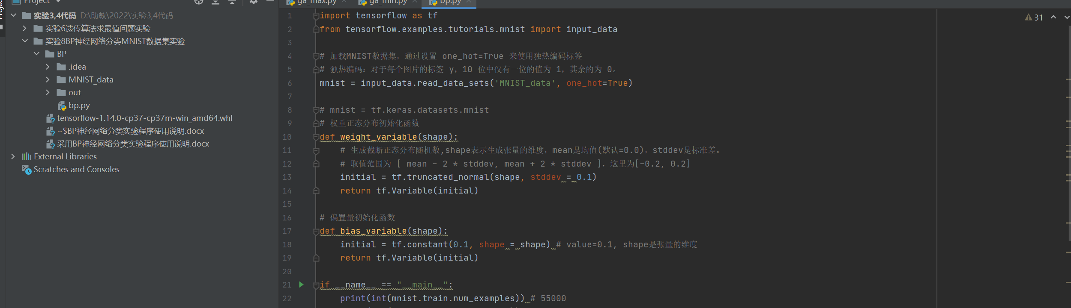
图1 Visual Studio Code界面
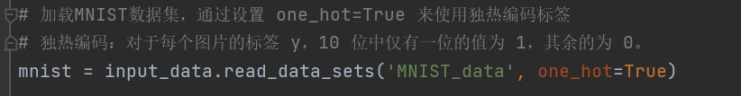
图2 加载MNIST数据集
MNIST数据集来自美国国家标准与技术研究所( National Institute of Standards and Technology, NIST)。训练集由250 个人的手写数字 ( 0-9 ) 构成, 其中 50% 是高中学生, 50% 是人口普查局 (the Census Bureau) 的工作人员。测试集也是同样比例的手写数字数据。数据集中的每张图片由 28 x 28 个像素点构成, 每个像素点用一个灰度值表示。
MNIST 数据集包含了四个部分：
- 训练集图片: train-images-idx3-ubyte.gz (9.9MB, 解压后47MB, 含60000个样本)
- 训练集标签: train-labels-idx1-ubyte.gz (29 KB, 解压后60KB, 含60000个标签)
- 测试集图片: t10k-images-idx3-ubyte.gz(1.6MB, 解压后7.8MB, 含10000个样本)
- 测试集标签: t10k-labels-idx1-ubyte.gz (5KB, 解压后10KB, 含10000个标签)
在命令行终端输入命令“python3 bp.py”，运行bp.py文件，如图3所示。运行结果如图4所示。本实验取训练样本55000个，分成550批，每批为100个样本。每过50批，显示模型在训练集和测试集上的准确率。训练完所有样本之后，图4最后一行显示BP神经网络在测试集上最终的分类准确率。
图3 运行bp.py文件
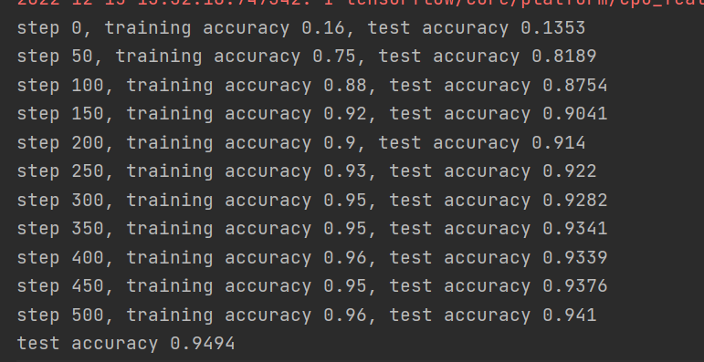
图4 运行结果
本实验使用的BP神经网络模型如图5所示，这里用了两个隐藏层，读者可以增加或减少隐藏层的数量，对比观察各自的分类准确率。思考网络层数的多少对分类准确率的影响。
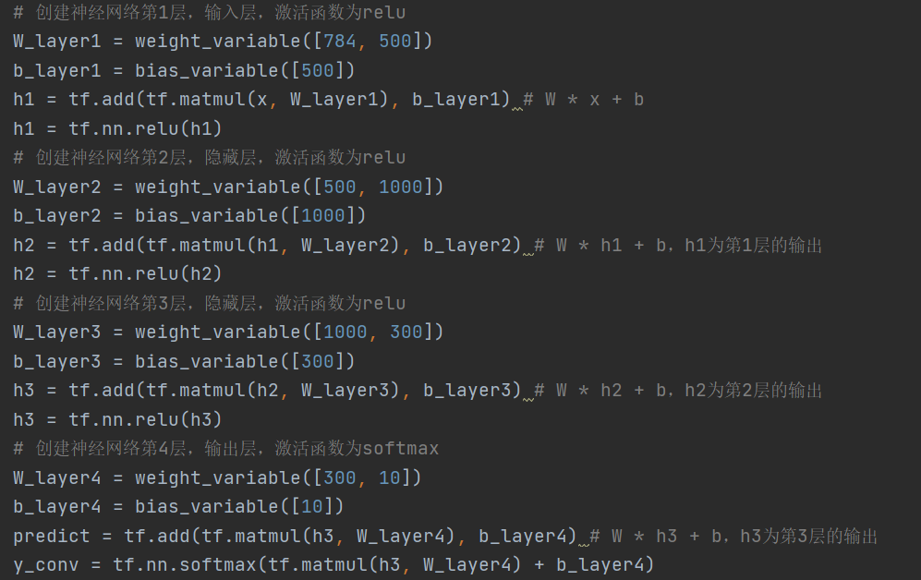
图5 BP神经网络模型

